Підсекція методики навчання інформатики

ПРАВА ЛЮДИНИ В ОСВІТНЬОМУ ЦИФРОВОМУ ПРОСТОРІ

Стефанишин Мар’яна Іванівна,
I курс ОР магістр, факультет математики та інформатики.
Науковий керівник - Дудка О.М.,
кандидат педагогічних наук, доцент.

У наші дні про права людини говорять майже всі. У школах, ми чуємо їх від учнів, які не задоволені вчителями. Або ж ми чуємо від вчителів, які незадоволені діями учнів. В умовах сучасної школи, коли центром освітньої діяльності є дитина, а головним завданням кожного вчителя – формування всебічно розвиненої гармонійної особистості, все більш актуальним стає застосування сучасних технологій навчання, що враховують індивідуальність кожного учня не порушуючи їхні права з використанням різноманітних недискримінаційних підходів. Це дуже актуально для навчання дітей «амішів», які живуть без благ цивілізації. Оскільки, діти «аміші» навчаються в звичайних школах і за звичайною програмою. Відповідно критерій оцінювання є такий самий, як і для інших дітей. В цьому є найбільша і найглобальніша проблема. Особливо важка ситуація на уроках інформатики. Оскільки, «аміші» не сприймають сучасні технології і не бачать потреби у їх використанні і вивченні. Згідно їхнього віросповідання їм забороняється користуватися світлом. Відповідно діти не можуть повноцінно навчатися. Знайомство з комп’ютерною технікою проходить надзвичайно важко, як для дітей так і для вчителя.
Однією із форм навчання є інтерактивні технології, що сприяють збагаченню і розвитку творчого потенціалу як вчителя так і учня, розкриттю здібностей дитини, бажання і вміння вчитися, творити, відчувати радість пізнання. Законом України «Про освіту», Державною національною доктриною розвитку освіти України в XXI столітті, Концепцією загальної середньої освіти ми маємо здійснити кардинальний перехід від традиційного інформаційно-пояснювального навчання, орієнтованого на передачу готових знань, до особистісно-розвивального, спрямованого не тільки на засвоєння знань, а й на розвиток творчої особистості учнів (інтерактивне навчання) [1].
Інтерактивні технології – це жива нитка, що пов’язує учителя з кожним учнем та учнів між собою. Відбувається безперервна співпраця в схемах «учитель - учень» і «учень - учень», при цьому і педагог і дитина є рівноправними суб’єктами навчального процесу [2]. Теоретико – методологічні засади інтерактивного навчання в Україні почали з новою силою цікавити науковців з початку 90-х років XX століття. У цьому напрямі працювали Л. Артемова, С. Гончаренко, А. Зязюн, Т. Назарова, О. Пєхота, О. Пометун, С. Сисоєва та інші [3, 4].
Метою дослідження є використання різноманітних недискримінаційних методів навчання інформатики дітей «амішів», не порушуючи їхні права, але одночасно виконуючи навчальну програму. А також експериментально перевірити модель впровадження інтерактивних освітніх технологій в навчальний процес дітей «амішів» для підвищення якості навчання.
Основними методами дослідження є впровадження різноманітних недискримінаційних підходів в навчання дітей «амішів». Недискримінаційний підхід передбачає формування позитивного ставлення до розмаїття, активні дії для подолання стереотипів, припущень та упереджень, де і коли б вони не проявлялися, прийняття усіх людей і повагу до них незалежно ні від чого. Одним із таких підходів є впровадження інтерактивних методів навчання на уроках інформатики. Основними формами інтерактивної роботи є навчальна взаємодія учнів в парах і мікрогрупах. Інтерактивні методи надзвичайно різноманітні, застосовувались «Знайомство», «Світлофор», «Мозковий штурм», «Коло ідей», «Дешифровщик», «Доповни речення», «Займи позицію», «Шкала думок», «Мікрофон», «Прес», «Дискусія», «Ток - шоу», «Карусель», «Магічні дрібнички», «Пошук інформації», «Навчаючи - вчуся», «Ажурна пилка», «Акваріум», «Броунівський рух», «Снігова куля», «Зайвий термін», «Мозаїка», «Крісло автора», «Рольова гра». Таким чином учні зацікавлюються інформатикою, створюється ситуація успіху, де кожен учень почуває себе невимушено і безпечно на уроці. Всі інтерактивні методи, які застосовувались, позитивно вплинули на знання учнів, які вони вміло застосовують на практиці.
В ході дослідження було проведено заняття для дітей «амішів» на тему «Мої права та обов’язки в освітньому цифровому просторі» де було проведено тестування і виявлено, що більшість дітей ознайомлені з правами та обов’язками в освітньому цифровому просторі (див. Рис. 1).
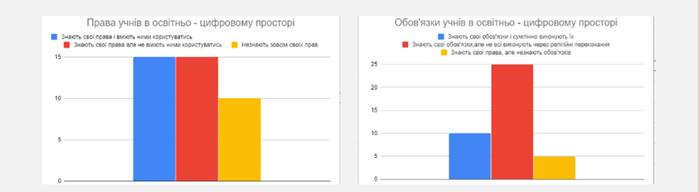
Рис.1 Результати тестування
Інтерактивні методи допомогли надзвичайно зацікавити дітей «амішів» і позитивно вплинули на адаптацію і навчання на уроках інформатики.
- Закон України «Про повну загальну середню освіту»
URL: https://zakon.rada.gov.ua/laws/show/2145-19
- Мостіпака Т.П. Інтерактивні технології у викладанні природничих дисциплін // Модернізація вищої освіти в Україні та за кордоном : збірник наукових праць / за заг. ред. д.п.н., проф. С. С. Вітвицької, к.п.н., доц. Н. М. Мирончук. – Житомир: Вид-во ЖДУ ім. І. Франка, 2014. – С. 143-148. URL: http://eprints.zu.edu.ua/13841/1/18.pdf
- Пометун О. Сучасний урок. Інтерактивні технології навчання: наук.- метод. посібн. / О.І.Пометун, Л.В.Пироженко; за ред. О.І.Пометун. – К.,2004.–192с. URL: https://www.twirpx.com/file/357881/
- Пометун О. Енциклопедія інтерактивного навчання / О. Пометун. – К., 2007. – 142 с.URL: https://nvk-licey.at.ua/_ld/0/2_BTn.pdf

